Проповеди в MP3 – диск #59  Чтение Библии-1 .  (Семейное радио)  [001] Бытие  [051] Исход  [091] Левит  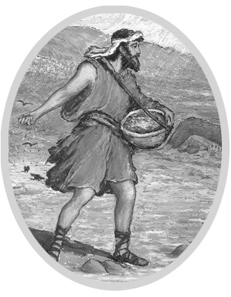  [118] Числа  [154] Второзаконие  [188] Книга Иисуса Навина  [212] Книга судей  [233] Руфь  [237] 1 Царств  [268] 2 Царств  [292] 3 Царств  [314] 4 Царств  [339] 1 Паралипоменон  [368] 2 Паралипоменон  [404] Книга Ездры  [414] Книга Неемии  [427] Есфирь  [437] Иов  (Ярл Пейсти)  [479] Псалтирь | Проповеди в MP3 – диск #59  Чтение Библии-1 .  (Семейное радио)  [001] Бытие  [051] Исход  [091] Левит  [118] Числа  [154] Второзаконие  [188] Книга Иисуса Навина  [212] Книга судей  [233] Руфь  [237] 1 Царств  [268] 2 Царств  [292] 3 Царств  [314] 4 Царств  [339] 1 Паралипоменон  [368] 2 Паралипоменон  [404] Книга Ездры  [414] Книга Неемии  [427] Есфирь  [437] Иов  (Ярл Пейсти)  [479] Псалтирь

